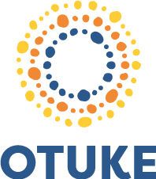

JAARVERSLAG 2021 STICHTING OTUKE HARVEST FOUNDATION
Hulp aan de oorlogsslachtoffers in Noord-Uganda
Opgesteld door:
Stichting Otuke Harvest Foundation – OHF
RSIN 857710941
Post-, en bezoekadres: Stichting OHF
Van Nahuysweg 125, 8061 EZ Hasselt
info@Otuke.nl
www.otuke.nl
KvK-nummer 69059551
Rabobank: St. Otuke Harvest Foundation
NL73RABO0321465083
ANBI status

Inhoudsopgave
Jaarverslag Stichting Otuke Harvest Foundation 2021

1 Voorwoord 3

2 Organisatie 4
2.1 Visie en missie
2.2 Werkwijze 4
2.3 Samenstelling van onze organisatie 5

3 Projecten 2020
3.1 Start van 10 nieuwe spaargroepen in samenwerking met de Wilde Ganzen 6
3.2 Start nieuwe spaargroep 7
3.3 Start tailoring project: naaischool voor tieners 8
3.4 Continuering van 1 spaargroep uit 2018, 9 uit 2019 en 1 spaargroep uit 2020 8
3.5 Introductie van Syntropic Agro-forestry (voedselbossen) 9
3.6 Trainingsplot voor 13 spaargroepen 10
3.7 Ondersteuning eigen team in Uganda 12
3.8 Vanwege de corona is er geen Uganda reis geweest 12
3.9 Start kippen project in Omoro 12
3.10 Start Grinder project in Omoro 12
3.11 Behaalde resultaten naar aanleiding van deze projecten 13
3.12 Lange termijn resultaten naar aanleiding van de projecten uit 2019/2020 15

4 Voorlichting;
4.1 Fondswerving 15
4.2 Samenwerking 15
4.2 Overige activiteiten 15

5 Vooruitblik 2022 16

6 Jaarrekening 2021 16

Jaarverslag Stichting Otuke Harvest Foundation 2021

1 Voorwoord

De stichting is ontstaan als vrijwillig initiatief na de Muskathlon georganiseerd door de 4e Musketiers en een sponsorreis van Compassion Nederland naar dit gebied (Otuke) in Uganda in oktober 2013. Stichting Otuke Harvest Foundation, oftewel St. Otuke werkte voorheen onder de vlag van de Vrienden van Gerechtigheid (onderdeel van de 4e Musketiers) en heeft zich als eigen stichting geregistreerd in juli 2017 en staat sinds 1 januari 2018 op eigen benen. De stichting richt zich op Uganda en dan voornamelijk op de districten Otuke, Lira en Alebtong.

Stichting Otuke Harvest Foundation (OHF) wil de oorlogsslachtoffers in de districten Otuke, Lira en Alebtong in Noord-Uganda, economisch en sociaal ondersteunen. Specifiek gaat het hierbij om de meest kwetsbare slachtoffers uit de gemeenschap van Otuke district, die jarenlang geleden hebben onder het regiem van Joseph Kony en zijn LRA-leger (Lord’s Resistance Army). Het gaat om duizenden slachtoffers uit vele gezinnen, slachtoffers die nog steeds in extreme armoede leven en gebrek hebben aan primaire levensbehoeften. Stichting Otuke wil deze kwetsbare groep slachtoffers helpen om zich te ontwikkelen tot een zelfredzaam en verantwoordelijke gemeenschap.

Helaas begon het jaar met nog steeds de beperkingen vanwege de Corona, Uganda heeft nog maanden in een strenge lock-down gezeten en waren er dit jaar ook geen mogelijkheden om een groepsreis te organiseren. Toch kijken we terug op een jaar met heel veel mooie ontwikkelingen, zoals het introduceren van syntropic agro-forestry en 10 nieuwe spaargroepen in samenwerking met de Wilde Ganzen. Over deze en andere projecten kunt u in dit verslag lezen, zo ook over wat voor acties wij hebben georganiseerd en hoe wij ontvangen gelden hebben besteed.
De volledige financiële verantwoording vindt u in een aparte bijlage.

Wij danken onze partner, donateurs, familie, vrienden en collega’s voor de geweldige steun die wij in het afgelopen jaar hebben mogen ontvangen.

Namens het bestuur van St. Otuke

Gabriele van der Kamp, oprichter St. Otuke

2 Organisatie

2.1 Visie en Missie

Visie
Wij willen de extreme armoede, onder de oorlogsslachtoffers in Noord-Uganda en specifiek in de districten Otuke, Lira en Alebtong terugdringen door hen te helpen om zich te ontwikkelen tot een zelfredzame en verantwoordelijke gemeenschap.

Missie
Wij streven naar het creëren van een economisch zelfstandige en zelfvoorzienende regio, dit denken we te bereiken door o.a.
- Het opzetten van VSLA-projecten (village savings and loan association) oftewel spaarprojecten, met als doel dat iedere deelnemer van een spaarproject een eigen (kleine) onderneming kan opstarten
- Het opzetten van overkoepelende projecten zoals landbouwprojecten, veeteelt, pottenbakkerijen, naaiateliers en t.z.t. ook volwassenonderwijs. Projecten waar een hele regio van kan profiteren.
- Op de langere termijn willen wij ook de fysiek en sociaal-emotionele omstandigheden verbeteren door het uitbreiden en verbeteren van de medische zorg, het opzetten van preventieve gezondheidsprojecten (Hiv/Aids, oorlogsslachtoffer hulp), het aanbieden van kwalitatief onderwijs en het opzetten van waterzuivering- en hygiëneprogramma’s.

De Stichting heeft niet ten doel het maken van winst.

2.2 Werkwijze
Lokaal
St Otuke in Nederland werkt 1 op 1 samen met de NGO Otuke Harvest Foundation – OHF in Uganda. Wij werken daar met een klein lokaal team van 5 personen, waar onze oprichtster Gabriele van der Kamp onderdeel van is. Zij werkt deels vanuit Nederland en deels in Uganda.

Kleinschalige projecten
De komende jaren zullen onze activiteiten met name gericht zijn op het opzetten van spaargroepen en voor de meer ervaren spaargroepen, willen we overkoepelende projecten opzetten.

Spaargroepen
Eén spaargroep bestaat uit 30 mannen en vrouwen, allemaal slachtoffer van de oorlog en kunnen niet in hun basisbehoeften voorzien. Zij leven onder erbarmelijke omstandigheden, vaak geïsoleerd, bang en hebben geen hoop voor de toekomst.
Het lokale team brengt zorgvuldig een spaargroep bij elkaar. De leden van de groep wonen bij elkaar in een kleine gemeenschap. Ze leggen wekelijks geld in, als er voldoende geld in de ‘pot’ zit kunnen ze een lening krijgen die ze binnen drie maanden moeten terugbetalen. Het succes van dit project zit in het feit dat wij GEEN geld geven aan de groepen, dit project is dus niet gebaseerd op micro-kredieten. De deelnemers zijn zo arm en vaak zo getraumatiseerd, dat ze eerst moeten leren om wekelijks geld te sparen om in te leggen. Als je dan geld leent, weet je dat dit geld van de groep is. Wij zien dat er een commitment naar elkaar ontstaat, om zo snel mogelijk de lening terug te betalen zodat de volgende deelnemer ook geld kan gaan lenen.

Begeleiding van spaargroepen
Ons lokale team in Uganda begeleidt de spaargroepen intensief gedurende twee jaar. Daarna zien wij dat de groepen zelfstandig verder kunnen, en zal de begeleiding afnemen maar het contact blijft! De begeleiding zal in eerste instantie gericht zijn op het groepsproces en op het spaarsysteem waarbij gewerkt wordt volgens richtlijnen. Ook zal er begeleiding gegeven worden in traumaverwerking, m.n. middels zang, dans en drama. Daarnaast zal iedereen persoonlijk begeleiding krijgen tijdens het opzetten van een (kleine) onderneming, want dit is de sleutel tot de verandering in hun leven: economische zelfstandigheid!

Jaarlijks bezoek (op eigen kosten)
Wij organiseren jaarlijks een reis voor geïnteresseerden naar Otuke om zo meer mensen te betrekken bij onze werkzaamheden in Noord-Uganda. Door de deelnemers zal ook een project opgepakt worden die past in onze visie.

2.3 Samenstelling van onze organisatie

3 Projecten 2021

3.1 Start van 10 nieuwe spaargroepen in samenwerking met de Wilde Ganzen
In het eerste kwartaal van 2021 werd onze aanvraag voor 10 nieuwe spaargroepen door de Wilde Ganzen goed gekeurd. Als stichting hadden wij, door oa de oliebollen actie van 2020, al snel voldoende financiële middelen, die dan door de Wilde Ganzen met 50% wordt aangevuld. Op het moment dat wij de groepen wilden gaan opzetten ging Uganda weer in een strenge lock-down, zodat het onmogelijk was en wij dit project pas in het derde kwartaal konden opstarten. Inmiddels zijn alle 10 de spaargroepen met het sparen begonnen.
In district Lira: verhouding man/vrouw
1. Okelo Kuc in Barlonyo 6/24
2. Neno Anyen in Barlonyo 9/21
3. Gen Rwot In Agweng Orit 4/26
In district Alebtong:
4. Oyub Paco in Omoro 11/19
5. Gen en Mar in Omoro 11/19
6. Apit Pe Nyek In Alebtong T/C 9/21
7. Gen Tici in Alebtong T/C 14/16
8. Mak Aber in Abia 7/23
9. Gum pe Rom in Abia 15/15
10.Ageno Rwot in Abia 8/22

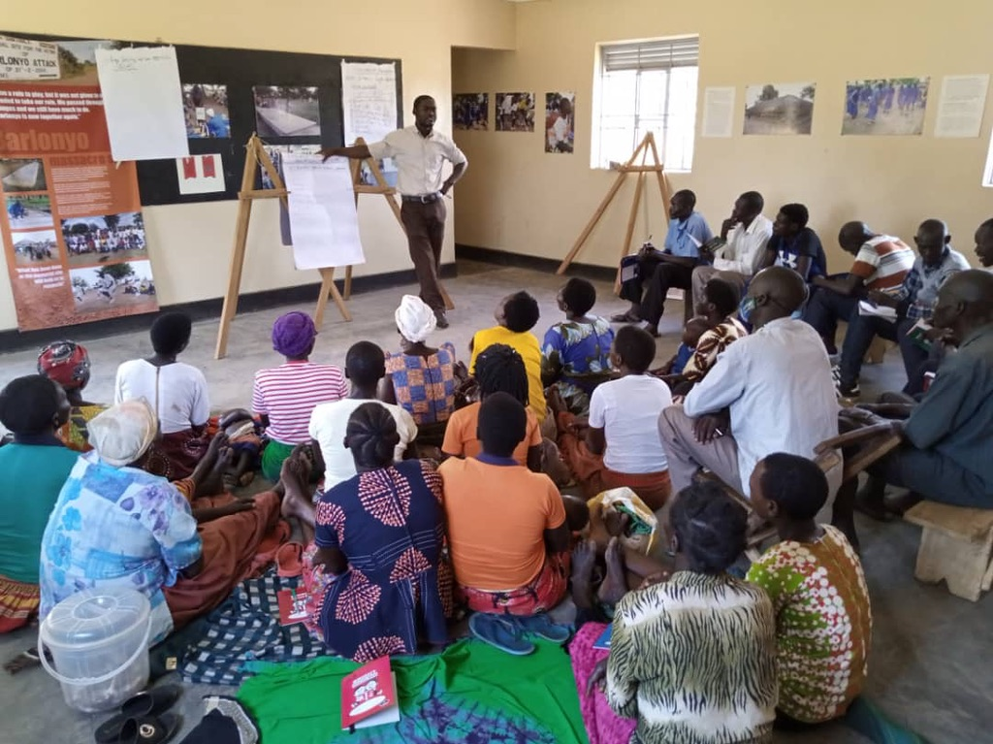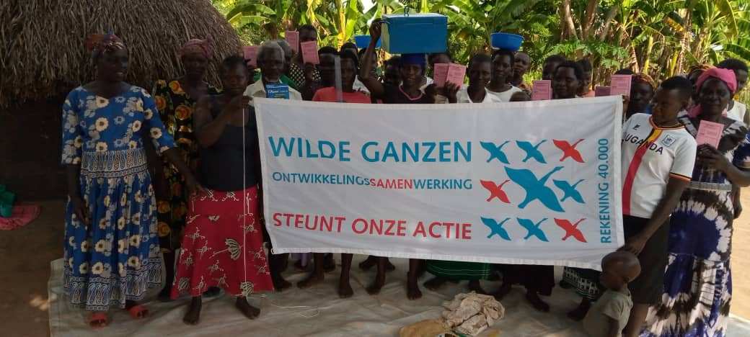

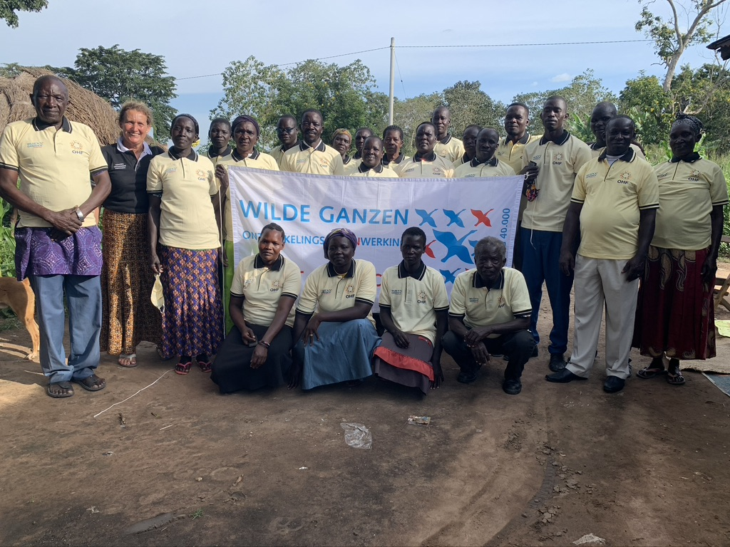

Intensieve training van de groep Okello Kuc, ontvangen van de saving-box en alles wat nodig is om te beginnen met sparen en dan een paar weken later allemaal in ‘uniform’!!

3.2 Start nieuwe spaargroepen
In 2021 zijn er ook 9 nieuwe spaargroepen opgezet die gesteund worden door persoonlijke initiatieven en/ of bedrijven.

In district Lira: verhouding man/vrouw
1. Bed I Mar in Agweng 13/17
2. Awe I Can in Agweng 8/22
3. Bed Agonya in Agweng 12/18
4. Obanga Omarowa in Agweng 6/24
5. Abedo Aber in Agweng 12/18
6. Par Anyim in Agweng 9/21
7. Woro en Ryeko in Alebtong T/C 10/20
8. Note en Teko in Omoro 6/24
9. Odong Karacel in Omoro 6/24

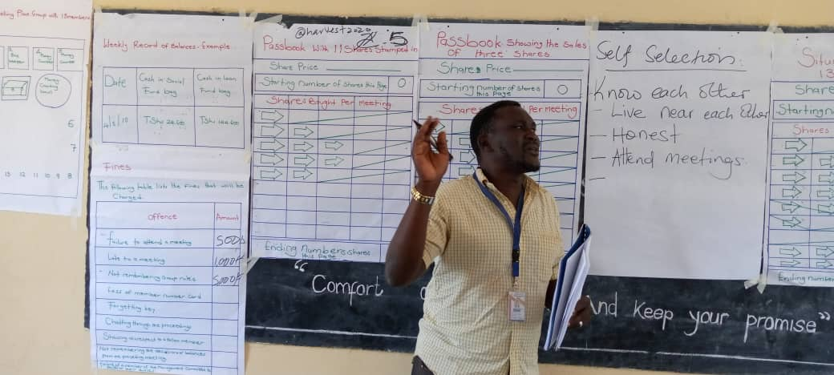
Onze medewerker Ambrose traint hier de spaargroep Bed Igonya
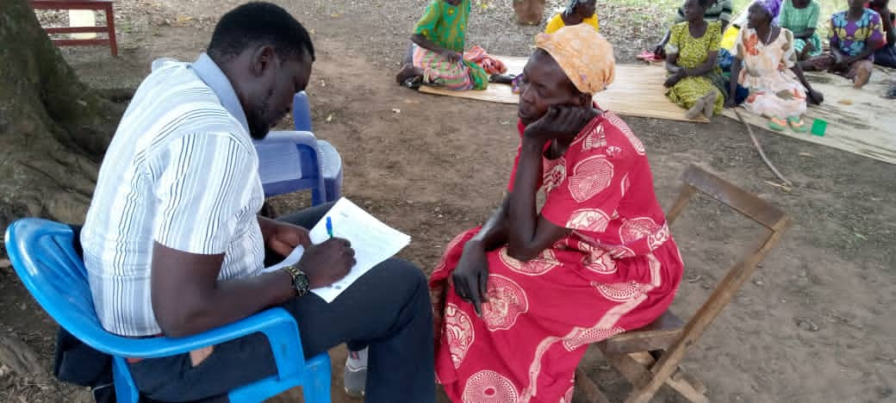
Ook persoonlijke getuigenissen worden door ons vastgelegd
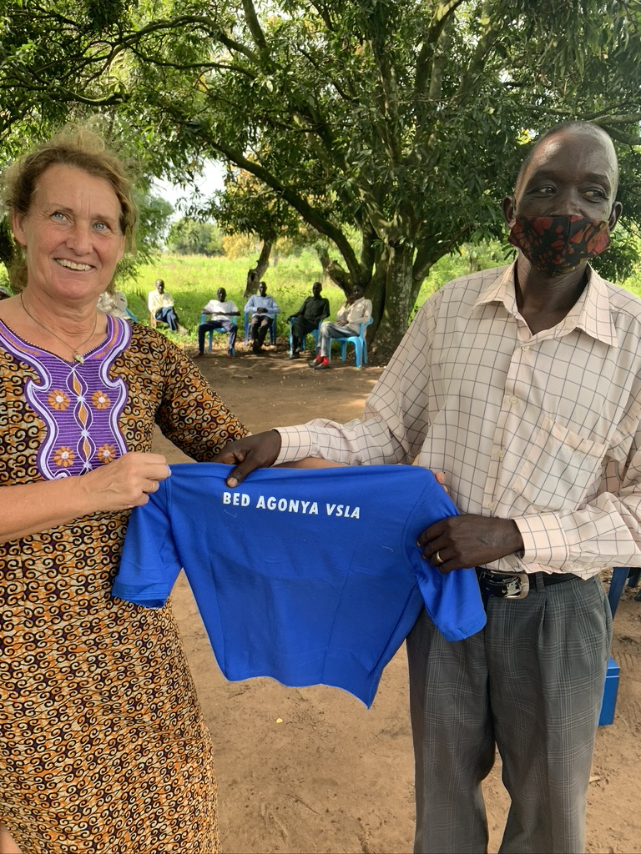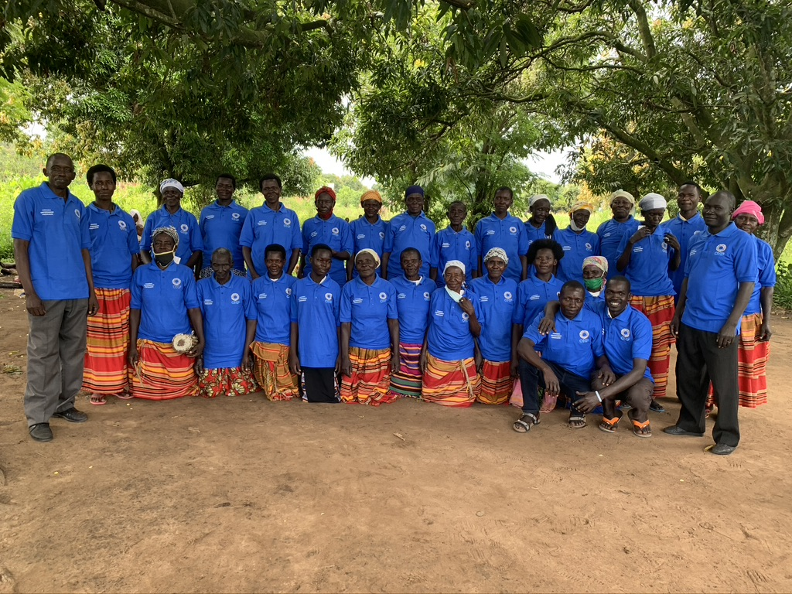
Ook hier enorme blijdschap als wij de uniforms komen uitdelen

3.3 Start tailoring project: naaischool voor tieners
Vanuit een initiatief van drie deelnemers van de spaargroep Peko Pe Tum onder leiding van Betty Akello hebben ze een naaischool opgericht voor tieners die niet naar school kunnen. Ze zijn met 1 naaimachine begonnen en 10 studenten. We hebben dit project via de stichting uitgebreid met 9 machines. Inmiddels zijn afgelopen januari’22 35 studenten geslaagd.

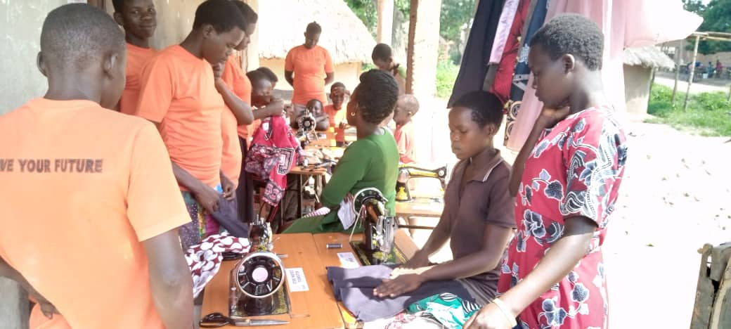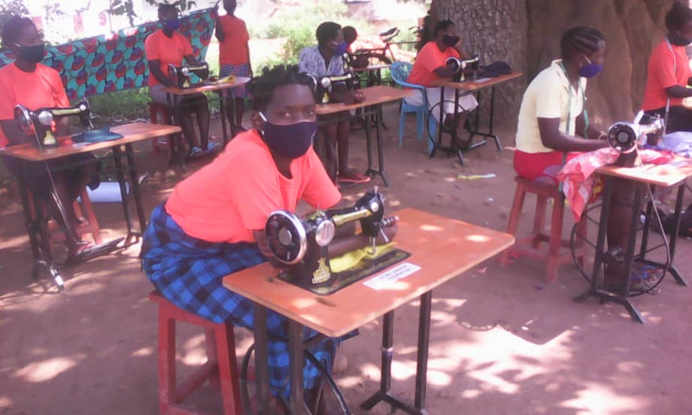

3.4 Continuering van 1 spaargroep uit 2018, 9 spaargroepen uit 2019 en 1 spaargroep uit 2020
In 2021 hebben wij zo goed als het kon, vanwege de beperkingen door corona, zoveel mogelijk contact gehouden met de spaargroepen en toen het weer mocht werden de groepen ook weer bezocht door ons team. Alle spaargroepen zijn tot op de dag van vandaag nog bij elkaar en kunnen zich goed zelfstandig redden. Toch zal ons team ook in 2022 deze groepen blijven volgen en waar nodig hulp bieden. Ook zal er gezocht worden naar financiële ondersteuning om bij deze groepen overkoepelende projecten op te zetten. In totaal zijn er 2 deelnemers overleden (niet door corona, meer door ziekte) en zij zijn vervangen door iemand uit de familie.

De spaargroepen van 2018
Deze groepen* zijn zelfstandig doorgegaan na jaren van intensieve begeleiding. Toch zullen wij contact houden en waar mogelijk hun betrekken bij nieuwe ontwikkelingen/ projecten. Met uitzondering van Peko Pe Tum, deze zullen wij in onze lijst ‘actieve’ groepen houden.
*) Oryem Can, Apur Para Cot, Ocan Oyere, Mak Kweri, Cam Kwoki, Bed Igen en Olworongu.

In district Otuke: verhouding man/vrouw
1. Peko Pe Tum in Alango 8/22

De spaargroepen van 2019
In district Otuke: verhouding man/vrouw
1. Alango War in Alango 18/12
2. Obanga Twero in Adwari 9/21
3. Nen Anym in Alango 3/22
4. Kubere Ber in Ogor 1/29
5. Can Mito Yele in Ogor 8/22
6. Kica Arwot in Okwang 5/25
7. Obanga Amio in Okwang 4/26
In district Alebtong:
8. Onot Tam in Aloi 3/27
9. Orib Cing in Aloi 7/23

De spaargroep van 2020
In district Alebtong:
- Apur enlonyo in Aloi 11/19
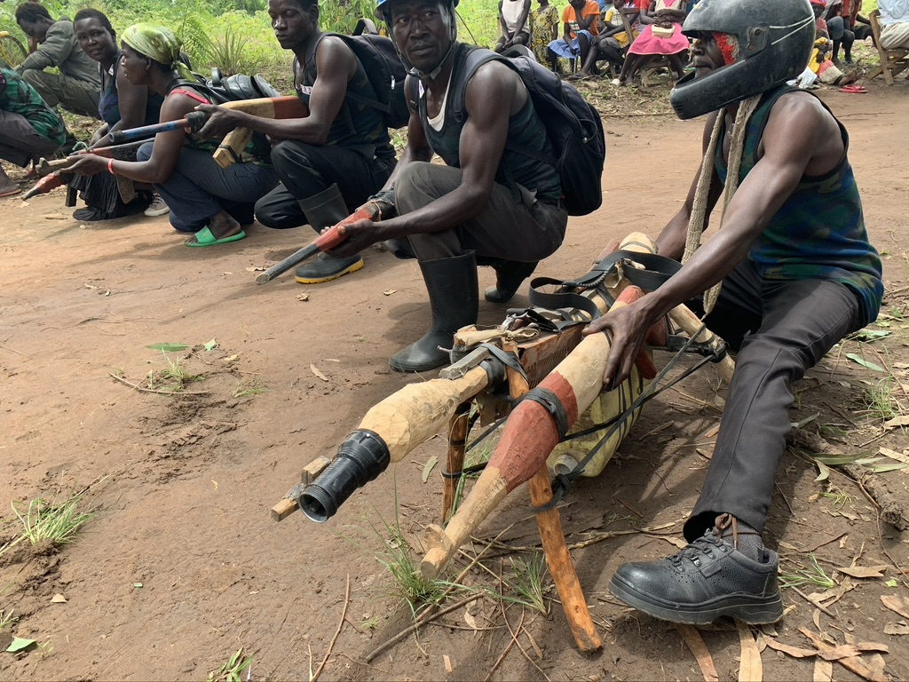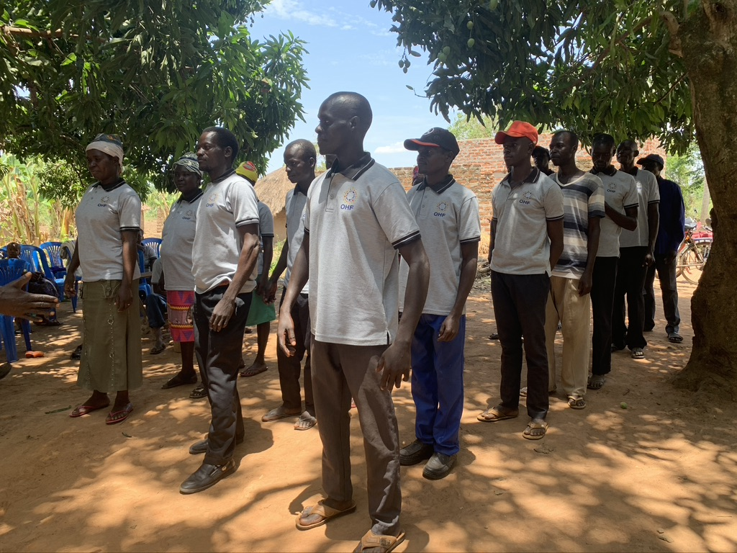
Drama over de oorlog door de spaargroep Alango War en foto rechts, met elkaar weer traditionele dansen opvoeren

3.5 Introductie van Syntropic Agro-forestry (voedsel bossen)
In samenwerking met de stichting G2E hebben wij, na de ervaring van Gabriele op Curaçao met voedselbossen, samen met Roland van Reenen (trainer Syntropic Agro-forestry) het eerste voedselbos geïntroduceerd in Noord-Uganda. Sinds september hebben wij nu ons trainingsplot bij de stad Lira. Dit voedselbos hebben wij opgezet tijdens een 5-daagse training van 12 deelnemers van onze spaargroepen.
De ontwikkelingen hiervan zijn te volgen op onze website.
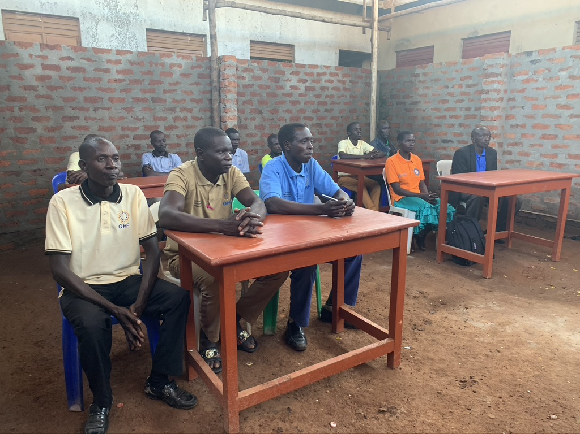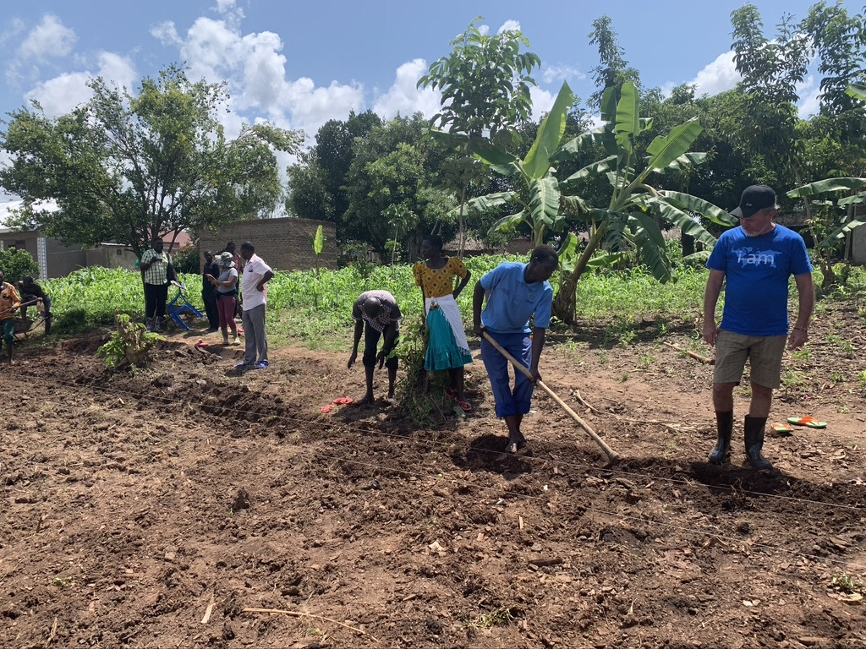

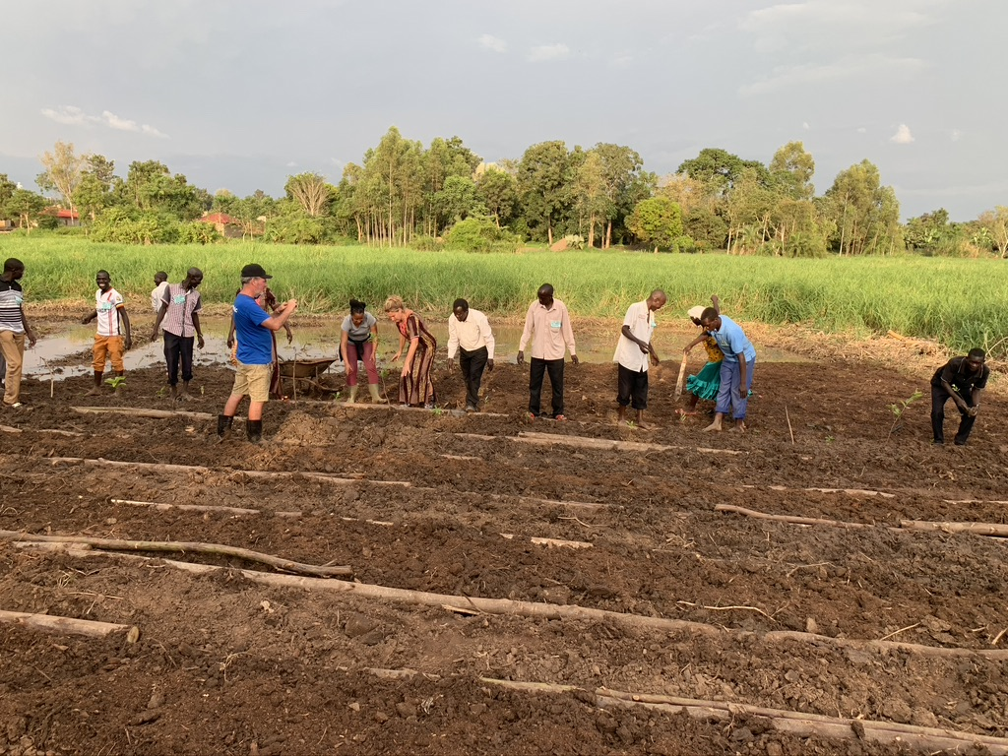 start in september’21
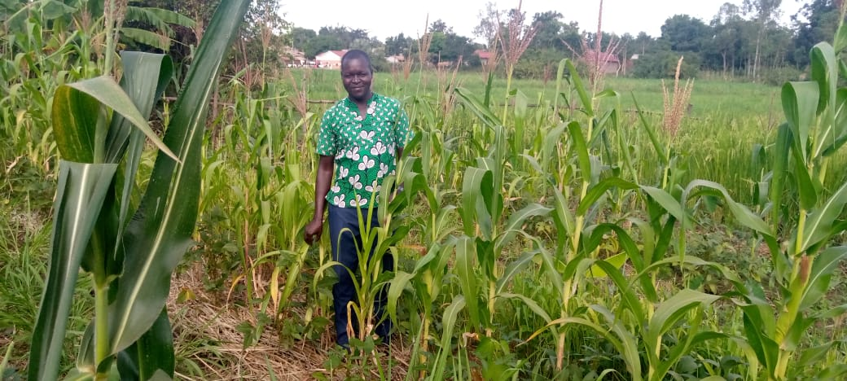
resultaat december’21, eerste producten zijn al geoogst

3.6 Trainingsplot voor 13 spaargroepen
Na de training van de voedselbossen in september, zijn alle 13 deelnemers met hun spaargroep een eigen bos (trainingsplot) neer gaan zetten. Dit werd mogelijk gemaakt door een aantal persoonlijke donaties.
De groepen die hierbij betrokken zijn:
In district Lira: contact/trainer
- Awe I Can Ogwang Micheal
- Bed Imar Otim Bosco
- Bedi Agonya Ojede John Kasim
In district Alebtong:
- Orib Cing Ogwang James
- Woro en Ryeko Odyek Geoffrey
- Odong Karacel Jimmy Olwit
- Note en Teko Obong Bosco
- Onot Tam Bua Paul
In district Otuke:
- Pur Enlonyo Otim Bosco
- Kica Rwot Ebong Alex
- Alango War Olet Richard
- Obanga Atwero Abonyo Santa
- Obanga Amio Okello George

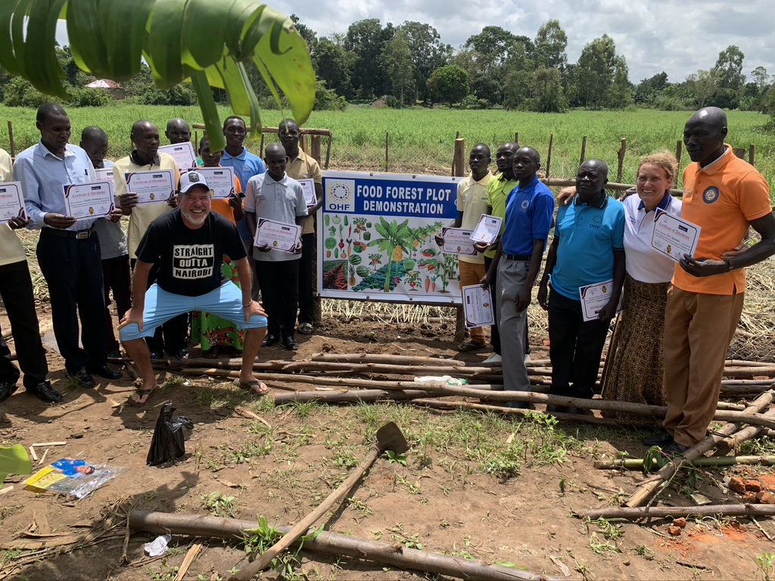
Alle 13 deelnemers hebben hun opleiding gehaald

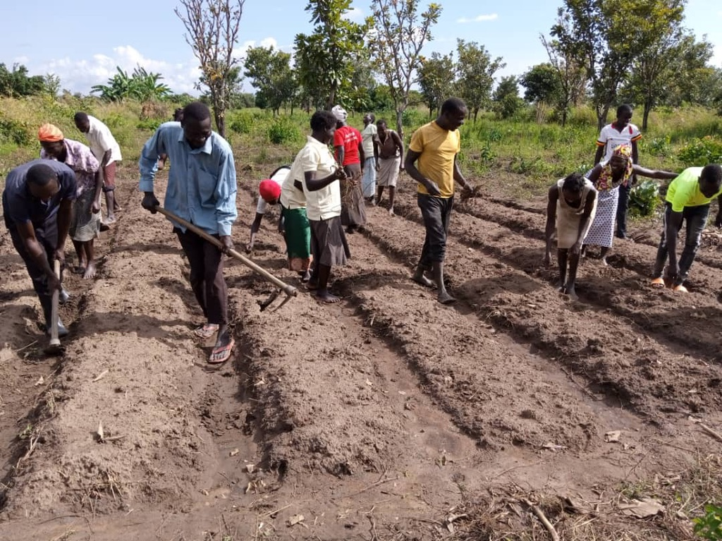

En alle 13 groepen hebben met elkaar hun eerste voedselbos opgezet, om zo ervaring op te doen

3.7 Ondersteuning van ons eigen team in Uganda
Omdat het jaar door de corona zo anders liep, ook qua inkomsten voor de stichting, werd het een uitdaging om de 3 lokale mensen van ons team (Jane, Ambrose en Joseph) in Uganda te blijven ondersteunen en ook om daar aan onze financiële verplichtingen te blijven voldoen. In de loop van het jaar hebben wij Robinah in dienst genomen, er was binnen het team echt behoefte aan een accountant. In korte tijd heeft zij de boekhouding van 2021 bijgewerkt en zal het boekjaar 2021 op korte termijn geauditeerd worden. Gelukkig is het ons gelukt om voor de belangrijkste zaken het team te blijven ondersteunen.

3.8 Vanwege de corona is er geen Uganda reis geweest
Hopelijk kan iedereen, die zich al had ingeschreven, in 2022 mee op onze groepsreis. We zullen onze projecten bezoeken om zo zelf getuigen te zijn wat de impact is van de spaargroepen en de andere projecten die wij hebben opgezet. Inmiddels hebben al 15 deelnemers zich officieel aangemeld.

3.9 Start kippen project in Omoro (alebtong district)
In samenwerking met de St. Give2Earn hebben wij een kippen project opgezet. Deze bestaat uit een kippen schuur met 2 aparte ruimtes en een ruim afgezet buitengebied voor de kippen. Het doel is dat wij inkomsten genereren voor de 3 spaargroepen in dit gebied én dat de lokale bevolking de mogelijkheid krijgt om voor een betaalbare prijs af en toe een kip te kopen. Ook willen wij een donatie terug doen aan G2E op het moment dat wij winst gaan maken.
In december hebben wij de deelnemers van 3 spaargroepen in dit gebied een kip gegeven voor de kerst.
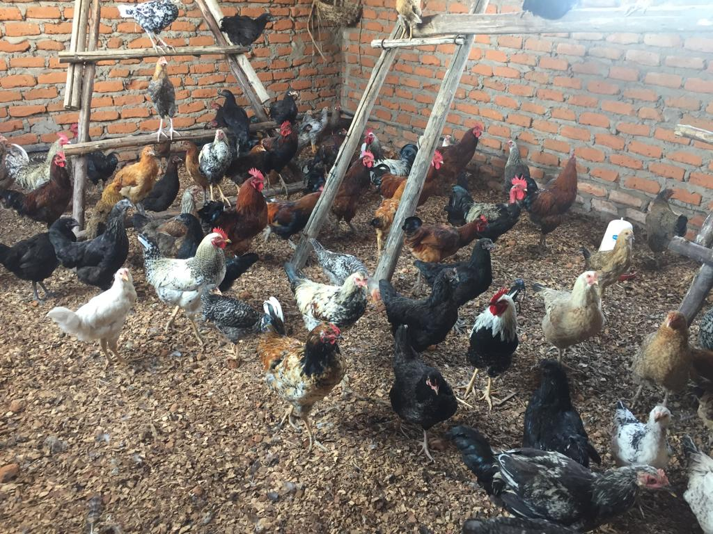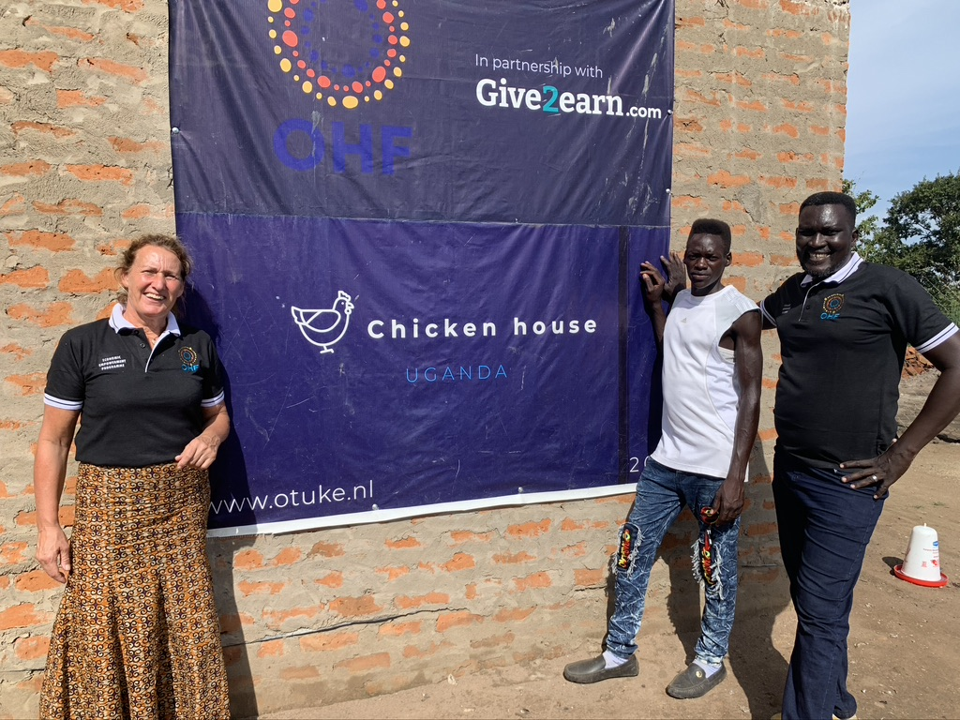

3.10 Start Grinder project in Omoro (alebtong district)
In samenwerking met St. Give2Earn hebben wij in hetzelfde gebied waar het kippen project is (Omoro, Alebtong district) een grinder neergezet met een werkplaats die afgesloten kan worden. Hiermee willen wij de lokale bevolking ondersteunen, zodat zij niet meer kilometers hoeven te lopen om bijvoorbeeld hun zakje mais te laten malen. Met dit project willen wij ook de lokale spaargroepen gaan ondersteunen en zorgt het restproduct weer voor aanvulling voor het eten van de kippen.
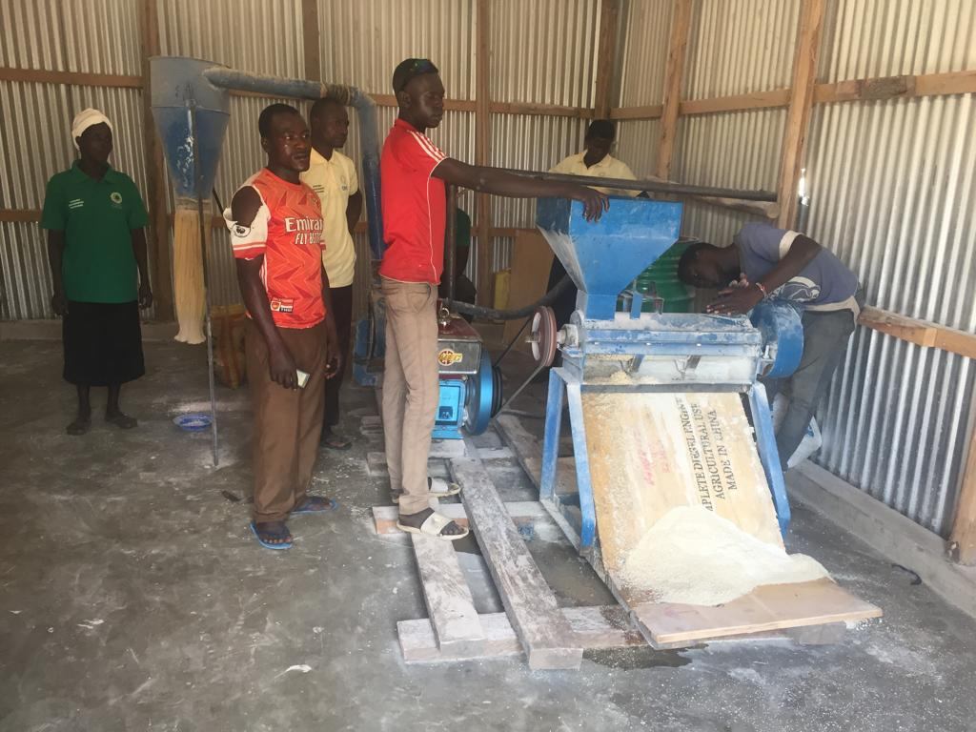

3.11 Behaalde resultaten naar aanleiding van deze projecten
- In het afgelopen jaar hebben wij een intensieve samenwerking opgezet met de St. Give2Earn. In 2022 zullen zij hun stichting officieel gaan introduceren in Nederland en in de rest van de wereld. Hun missie is dat zij een manier van doneren gaan introduceren waarbij de donateur van het moment van geven zijn geld live kan blijven volgen en hierdoor zal gewerkt gaat worden met QR-codes in plaats van met cash geld. Tijdens hun introductie in 2022 zullen vele door ons opgezette projecten in Uganda als voorbeeld gaan dienen.

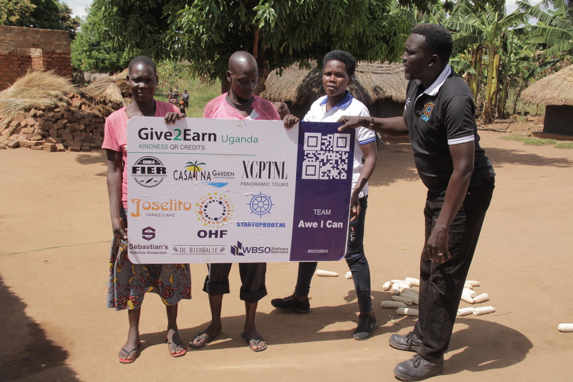

- In 2021 zijn er 10 nieuwe spaargroepen gestart in samenwerking met de Wilde Ganzen. Dit zijn dus 300 mannen en vrouwen. Zij zijn onderdeel van een gezin waarbinnen wij een positieve uitwerking zien, zo kunnen wij stellen dat gemiddeld 1500 individuen voordeel hebben van dit project. Deze groepen zijn pas eind van het jaar gevormd dus zij hebben nog weinig geld wat beschikbaar is om te lenen. Toch hebben al een paar deelnemers een eigen (kleine) onderneming gestart.
- In 2021 zijn er ook 9 spaargroepen gestart die gesteund worden door particulieren initiatieven. Dit zijn 270 mannen en vrouwen. Ook zij zijn onderdeel van een gezin waarbinnen wij een positieve uitwerking zien, zo kunnen wij stellen dat gemiddeld 1350 individuen voordeel hebben van dit project. 85,5% van de deelnemers zijn in het afgelopen jaar een eigen (kleine) onderneming gestart.
- In januari’20 hebben 60 deelnemers van 2 groepen een geit in “bruikleen” gekregen. Iedereen heeft deze geit nog! en iedereen heeft inmiddels 3 of sommige wel 5 kleine geitjes erbij gekregen. Hierdoor neemt hun bezit toe, want voor een paar geiten kan je eventueel een koe kopen, of je kan een geit verkopen zodat je met de opbrengst je kind(eren) naar school kan laten gaan, hierdoor ontstaat blijdschap -> HOOP -> krijgen positieve energie. Kortom hun kwaliteit van leven neemt toe. En hiermee zijn ze een voorbeeld voor anderen: verkoop niet gelijk je geit maar investeer in je toekomst.
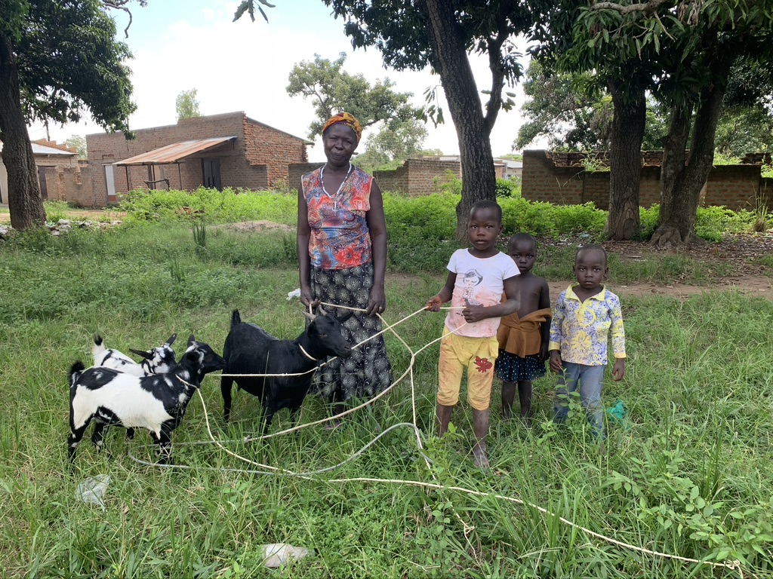

- Groepen van 2018, 2019 en 2020: In de afgelopen 4 jaar zijn er 18 groepen gestart, hiervan zijn wij er in 2021 nog 11 blijven begeleiden (soms beperkt vanwege de corona). In totaal 330 mannen en vrouwen waarbij wij gemiddeld 1650 individuen zien die erbij betrokken zijn (partners en de kinderen). Van alle 30 deelnemers uit 2018 heeft nu 89% een eigen inkomen en van alle 270 deelnemers uit 2019 heeft nu 91% een eigen inkomen en van alle 30 deelnemers uit 2020 heeft nu 95% een eigen inkomen.. Gemiddeld zien wij dat de groepen afgelopen 2 jaar, vanwege beperkingen door corona, minder hebben kunnen sparen met elkaar t.o.v. 2019, het gemiddelde spaarbedrag lag dit jaar op € 487,- wat weer een verlaging was tov 2020 €760,-. Ook zien we dit jaar veel grotere verschillen in het spaarbedrag tussen de groepen onderling, van €160,- tot €1715,-. Allemaal als gevolg van de corona, sommige gebieden durfde men minder bij elkaar te komen dan in andere gebieden.
- Bijna alle acties die wij weer voorzichtig zijn gaan plannen, moesten helaas weer geannuleerd worden. De jaarlijkse oliebollen verkoop op 30 en 31 december in Hasselt waarbij ook dit jaar niet op de kraam gebakken mocht worden, is wel door kunnen gaan, omdat wij de oliebollen hebben ingekocht bij bakker Blom uit Hasselt.
- Van elke 13 spaargroepen is 1 vertegenwoordiger getraind in Syntropic-Agroforestry. Zij hebben het concept met de groep kunnen delen in hun eigen oefenplot. Alle groepen hebben kunnen oogsten uit dit voedselbos. Helaas heeft het begin van de droge periode wel schade aangericht en zijn er ook andere aspecten die wij in deze fase hebben geleerd.
- Alle meeste financiële verplichtingen voor onze NGO in Uganda hebben wij kunnen voldoen, zoals onder andere de salarissen van in het begin 3 lokale medewerkers en aan het eind van het jaar 4 lokale medewerkers, de transportkosten (benzine en onderhoud van de 2 oude motorbikes en ook de 2 nieuwe motorbikes die wij eind 2021 hebben mogen ontvangen) en ook de huur van het kantoor. Zo hebben alle medewerkers ook hun gezinnen kunnen blijven onderhouden en konden de werkzaamheden zoveel mogelijk doorgaan.

Behaalde resultaten door het opzetten van onze spaargroepen (vanaf 2018) in het algemeen, wij zien en krijgen dit ook via de lokale overheid bevestigd, dat:
- Van alle inmiddels 37 groepen (1110 deelnemers) meer dan 85% inkomsten heeft uit een eigen onderneming. Deze hebben ze op kunnen zetten omdat ze geld konden lenen via de spaargroep.
- Men, ondanks de beperkingen door corona, men nog steeds in de primaire levensbehoeften kan voorzien, al is het wel steeds moeilijker geworden: in ieder geval is er 1x per dag eten
- Toename van hun eigenwaarde
- Afname van huiselijk geweld, wat tijdens de corona juist binnen andere gezinnen enorm is gestegen
- Afname van geweld binnen de gemeenschap
- Afname van het aantal gevallen van zelfmoord
- Bij (ernstige) medische klachten kan men lenen uit de pot, hierdoor zijn al vele levens gered omdat er medische zorg gegeven kon worden
- Het horen bij een groep heeft een enorme positieve impact -> zeker nu in tijden van corona. Het verwerken van oorlogstrauma’s met elkaar is in de loop van 2021 weer begonnen.
- Ze geven zelf aan dat ze weer HOOP en blijdschap krijgen in hun leven

3.12 Lange termijn resultaten naar aanleiding van de projecten uit 2019-2020

- Aantal leerlingen op basisschool ogoro p/s Helaas waren de afgelopen 2 jaar alle scholen in Uganda gesloten vanwege de Corona. Het deel wat gerenoveerd is, is nog steeds in zeer goede staat. Januari’22 zullen de scholen weer opengaan.

4 Voorlichting

4.1 Fondsenwerving
Om voldoende inkomsten te werven voor onze projecten en om draagvlak te creëren voor toekomstige projecten, hebben wij verschillende acties nodig, helaas werden na 2020 ook in 2021 bijna al onze geplande acties geannuleerd vanwege de corona beperkingen. Eerst leek het dat het geplande veiling diner in november wel door kon gaan, maar door de ontwikkelingen in het land hebben wij toch besloten deze te annuleren. Gelukkig hebben wij wel de jaarlijkse oliebollen actie door kunnen laten gaan. En heeft een vrijwilliger een persoonlijke actie opgezet, en heeft zij in de kerstperiode vele kerstengels gemaakt en verkocht. Deze opbrengst zal in 2022 besteed worden.

4.2 Samenwerking
In 2021 hebben wij een project aanvraag ingediend bij de Wilde Ganzen. Deze is goedgekeurd en hebben zij 50% toegevoegd aan het budget. Wat betekend dat zij 1/3 hebben bijgedragen aan het totale budget van € 25.000,00
We zijn vanaf juni een samenwerking aangegaan met een stichting die nog in oprichting is, stichting Give2Earn en Kindnesz.

4.3 Overige activiteiten
Er zijn via de website persoonlijke acties gestart en zijn 9 particulieren initiatieven een spaargroep gaan ondersteunen (voor komende 2 jaar).
Ook dit jaar hebben wij een aanvraag gedaan bij St.Opwekking, maar ook zij werden beperkt door de corona en hebben besloten de kleinere projecten dit jaar niet te ondersteunen.

5 Vooruitblik 2022

Door het opzetten van de voedselbossen in Barlonyo, kwamen wij tot de ontdekking dat in dit gebied meer dan 7000 huishoudens geen schoon drinkwater heeft. In samenwerking met G2E zal dit project prioriteit hebben. Hiervoor zal begin janurai’22 een projectvoorstel worden ingediend bij G2E.

Daarnaast zal de focus het komende jaar blijven liggen bij het opzetten van spaargroepen, we willen streven naar minimaal 15 nieuwe spaargroepen erbij. Met 15 groepen bereiken wij weer 450 mannen en vrouwen allen met een oorlogsverleden en die nu nog in extreme armoede leven. Hun leven en die van hun gezin (ongeveer 2250 individuen) zal veranderen. Ze zullen als gezin eigen inkomsten krijgen en zullen zo geld hebben voor gezonder eten, kleding en medische zorg kan dan betaald worden als het nodig is en er zullen meer kinderen naar school kunnen omdat ze door hun inkomsten in staat zijn de bijdrage voor school te betalen. De andere 30 groepen willen wij zoveel mogelijk met extra projecten gaan steunen zodat hun financiële draagvlak groter gaat worden. Hierbij denken we aan landbouwprojecten (voedsel bossen), naaiateliers en veeteelt.
Zoals het nu lijkt komt er dit jaar wel een groepsreis en zullen de deelnemers ook fondsen gaan werven voor activiteiten die we daar tijdens de reis willen opzetten.
In 2022 willen wij als stichting ook naar een structurele inkomstenbron toe. Zo hebben wij financiële middelen nodig voor de beheerkosten van de stichting in Nederland en ook om het lokale team in Uganda te ondersteunen. Hiervoor zullen bedrijven en vermogensfondsen benaderd gaan worden. Ook zal de samenwerking met G2E geïntensiveerd worden op het vlak van watervoorziening, voedselbossen en spaargroepen naast het reeds genoemde waterproject in Barlonyo, Lira district.

6 Jaarrekening 2021

Zie ons financiële jaarverslag (aparte bijlage).

